MindSpore实验环境搭建手册



华为技术有限公司

版权所有 © 华为技术有限公司 2021。 保留一切权利。
非经本公司书面许可，任何单位和个人不得擅自摘抄、复制本文档内容的部分或全部，并不得以任何形式传播。

商标声明
和其他华为商标均为华为技术有限公司的商标。
本文档提及的其他所有商标或注册商标，由各自的所有人拥有。

注意
您购买的产品、服务或特性等应受华为公司商业合同和条款的约束，本文档中描述的全部或部分产品、服务或特性可能不在您的购买或使用范围之内。除非合同另有约定，华为公司对本文档内容不做任何明示或暗示的声明或保证。
由于产品版本升级或其他原因，本文档内容会不定期进行更新。除非另有约定，本文档仅作为使用指导，本文档中的所有陈述、信息和建议不构成任何明示或暗示的担保。

华为技术有限公司
地址： | 深圳市龙岗区坂田华为总部办公楼 邮编：518129
网址： | http://e.huawei.com

目录
1 实验介绍 3
1.1 实验介绍 3
1.1.1 关于本实验 3
1.1.2 软件版本介绍 3
1.2 软件介绍 4
1.2.1 MindSpore介绍 4
1.2.2 Miniconda介绍 4
2 本地系统实验环境配置 5
2.1 本地Windows环境配置 5
2.1.1 Miniconda安装 5
2.1.2 创建虚拟环境 6
2.1.3 Pip换源（非必须操作） 7
2.1.4 安装MindSpore 10
2.2 本地Ubuntu环境配置 11
2.2.1 Miniconda安装 11
2.2.2 创建虚拟环境 15
2.2.3 Pip换源 15
2.2.4 安装MindSpore 16
3 本地IDE使用配置（本地安装） 17
3.1 Jupyter notebook配置 17
3.1.1 Jupyter notebook安装 17
3.1.2 Jupyter notebook内核切换 18
3.2 PyCharm安装 19
3.2.1 PyCharm安装（Windows） 20
3.2.2 PyCharm安装（Ubuntu） 24
3.3 PyCharm使用 28
3.3.1 PyCharm内核切换 29
4 线上服务环境搭建（推荐） 31
4.1 ModelArts-Jupyter Notebook开发环境搭建-训练用 31
4.2 购买ECS服务-Ai1资源——推理用 34
4.2.1 创建ECS弹性云服务器 34
4.2.2 MobaXterm连接ECS 38
4.2.3 更新ECS弹性云服务器的环境 40
4.2.4 安装第三方库 45
4.2.5 安装GCC和gmp 45
4.2.6 安装MindSpore 45
4.2.7 安装MindX SDK mxVision(可选) 46
4.2.8 关闭/删除ECS弹性云服务器 47
5 实验总结 49

实验介绍

实验介绍

关于本实验
本实验详细描述了如何在本机、线上服务器下安装MindSpore。
- 本机环境分别介绍Windows系统、Ubuntu系统中通过Miniconda安装MindSpore；
- 线上服务器环境下，介绍针对训练在华为云ModelArts服务下购买Jupyter Notebook开发环境，以及针对推理在ECS服务下购买Ai1资源搭建运行环境；
- 另外在IDE使用方面，介绍了如何配置Jupyter Notebook和PyCharm切换Python解释器以使用MindSpore。

软件版本介绍
本实验所使用的系统和软件版本如下表，对于操作界面差异不大的版本没有列出，比如Jupyter Notebook。

类别 | 版本 | 获取方式 | 说明
Windows | Windows10 | / | 需要是64位系统，CPU支持AVX2指令集
Ubuntu | Ubuntu18.04.4 | https://ubuntu.com/download/desktop | 需要是64位系统，CPU支持AVX2指令集
PyCharm | 2020.1.4 Community Edition | https://www.jetbrains.com/ | /
Miniconda | Python3.x | 官方下载地址：  https://docs.conda.io/en/latest/miniconda.html  清华镜像源地址：  https://mirrors.tuna.tsinghua.edu.cn/anaconda/miniconda/ | Miniconda可在线安装不同的Python版本，无需刻意下载特定版本，但需要下载64位，Python3.x版本
                - 系统和软件版本

软件介绍

MindSpore介绍
MindSpore是华为公司自研的最佳匹配昇腾AI处理器算力的全场景深度学习框架，为数据科学家和算法工程师提供设计友好、运行高效的开发体验，推动人工智能软硬件应用生态繁荣发展，目前MindSpore支持在EulerOS、Ubuntu、Windows系统上安装，但是在Windows上只支持CPU，Ubuntu上同时支持CPU和GPU、Ascend910，EulerOS上只支持Ascend910，由于在Ubuntu系统中安装GPU版本所需的CUDA较为繁琐，因此实验手册中不包含这部分。

Miniconda介绍
Conda是一款软件管理软件，可以方便的安装各种Python所需的第三方库，同时也可以创建互相独立的虚拟环境，类似于电脑中的虚拟机，Miniconda只包含了Conda和Python，由于Conda安装包的时候源在国外，国内直连速度较慢，因此本实验只用到了Conda创建虚拟环境的功能。

本地系统实验环境配置
本章介绍如何在本地Windows系统或Ubuntu系统下安装MindSpore1.7框架。

本地Windows环境配置

Miniconda安装
从1.1.2提供的链接下载Miniconda的Windows版本对应的64位安装包，由于官方源下载速度慢，实验所用安装包为清华源下载，带有x86_64的为64位安装包。
              - Miniconda（Windows）安装包下载界面
          - 双击安装包进行安装，点击next，然后选择安装位置，不要选择C盘。
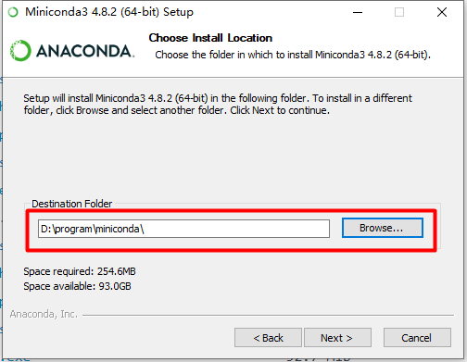
              - Miniconda安装界面（1）
          - 环境变量打勾，这样可以直接在命令行中启动Miniconda。
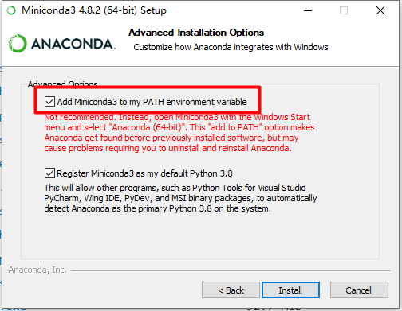
              - Miniconda安装界面（2）
          - 等待安装成功，然后点击Finish。

创建虚拟环境
          - 在Window中有多种方式开启命令行窗口，这里介绍两种，按下win+R键，然后输入cmd点击确定，或者任意打开一个文件夹，在上方地址栏输入cmd，然后按回车键。
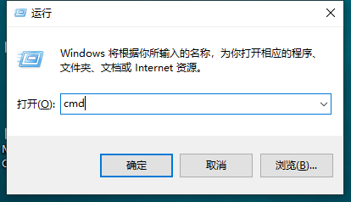
              - 运行打开命令行界面

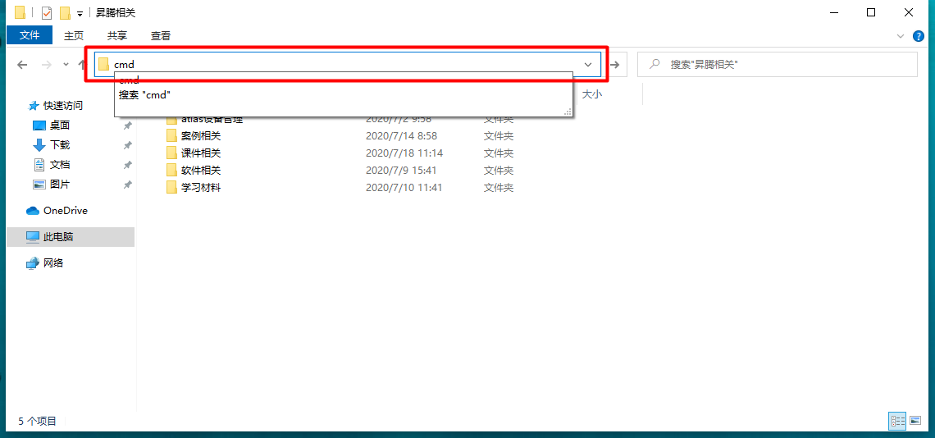
              - 地址栏打开命令行
          - 打开命令行窗口之后，输入以下命令创建虚拟环境，Python版本为3.7.5，创建过程需要输入y确认。
conda create –n MindSpore python==3.7.5
          - 虚拟环境创建成功后输入对应名称即可进入对应虚拟环境，红色部分为虚拟环境名称，根据自己实际设置进行更改。
activate MindSpore

Pip换源（非必须操作）
Python可以通过pip和conda两种方式来安装包，但是两者所安装的包并不完全兼容，在实际使用过程中建议只选择一种方式来安装包，本实验使用的是pip，但是由于pip的官方源在国外，直连速度较慢，因此需要换为国内的镜像源。
          - 打开此电脑，进入C盘、用户、用户名，然后新建一个pip文件夹。
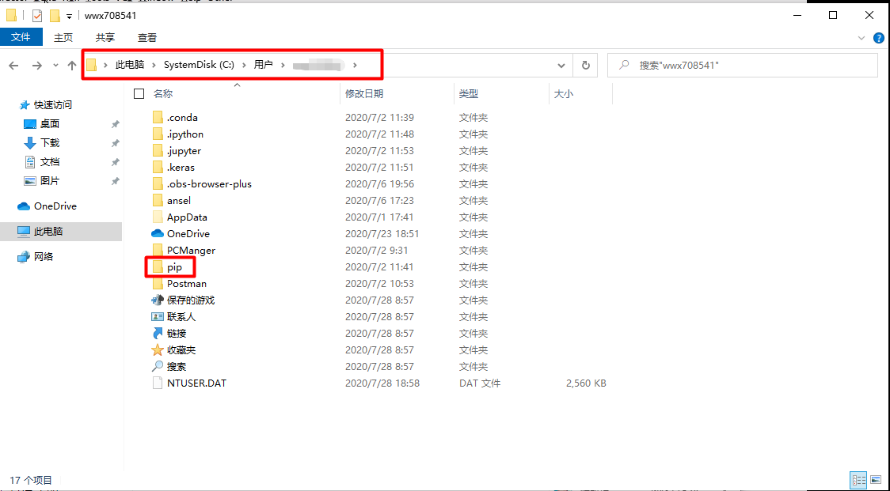
              - Pip文件夹目录
          - 新建一个文本文件，然后改名pip.ini，该文件就是pip的配置文件，如果改完之后图标没变化，说明没有显示文件扩展名，点击查看，随后勾选显示文件扩展名。
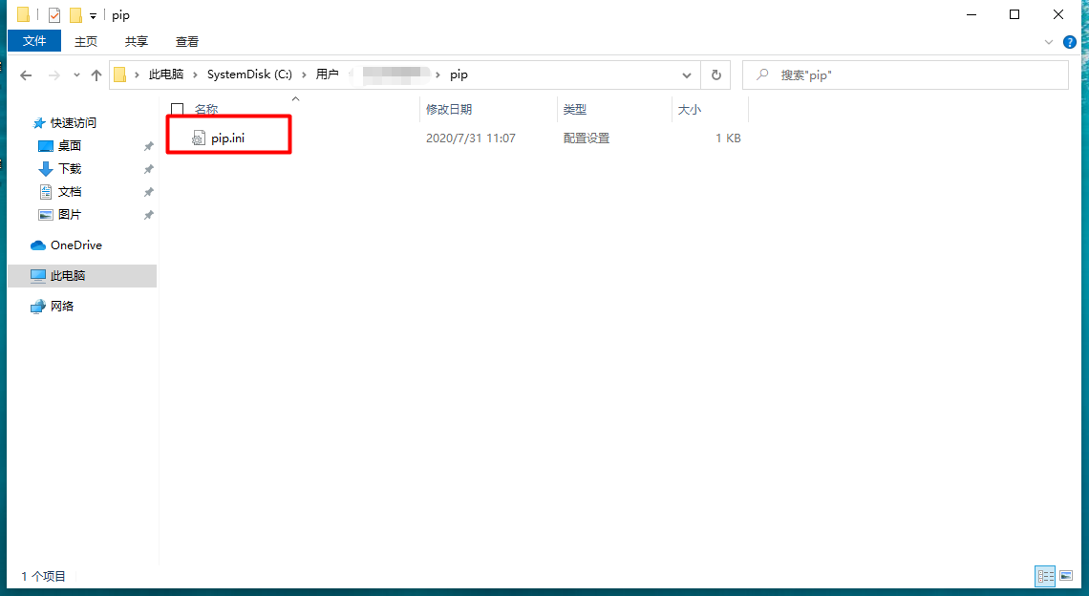
              - Pip配置文件

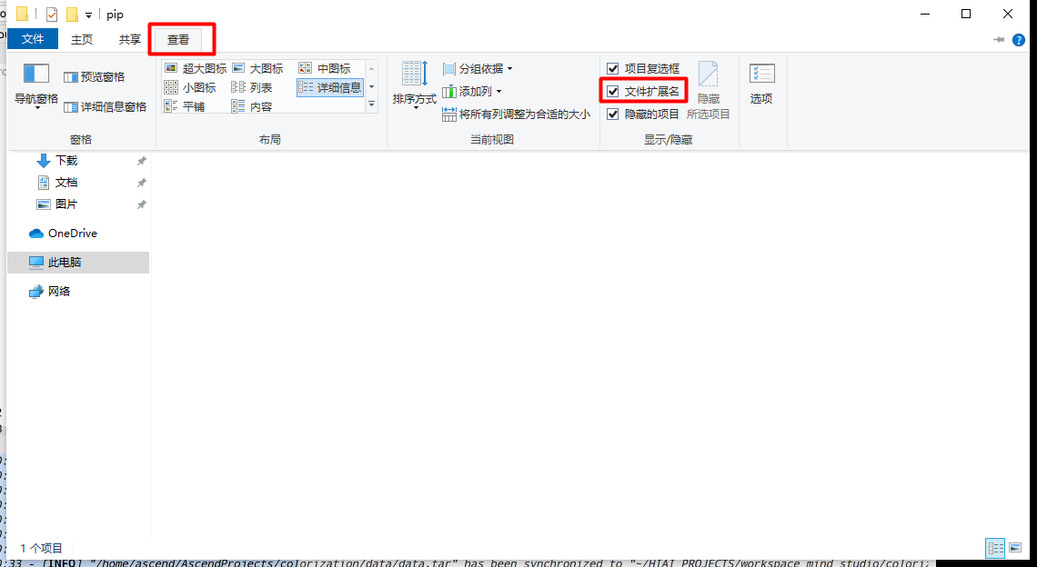
              - Windows显示文件扩展名
          - 打开pip.ini文件，将以下内容粘贴进去并保存。
[global]
index-url = https://repo.huaweicloud.com/repository/pypi/simple
trusted-host = repo.huaweicloud.com
timeout = 120

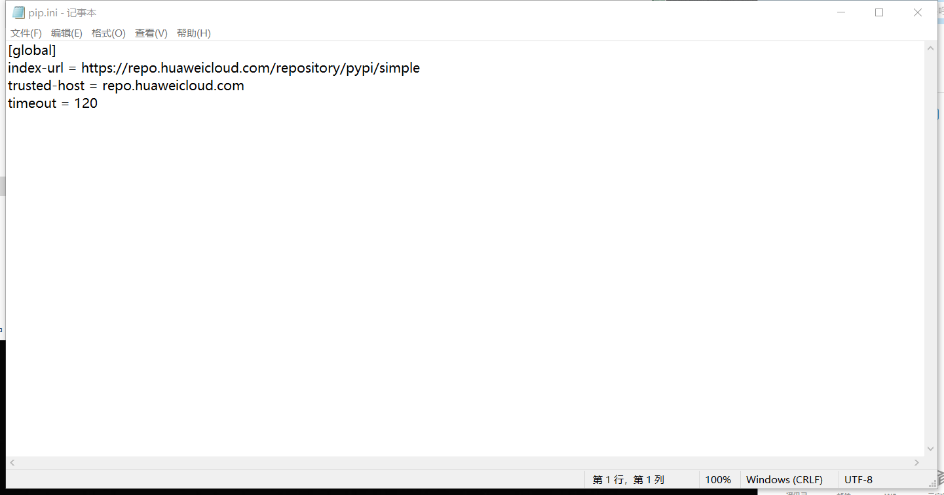
              - Pip配置文件内容
          - 更多关于pip换源的信息可以参考以下链接：
https://mirrors.huaweicloud.com/
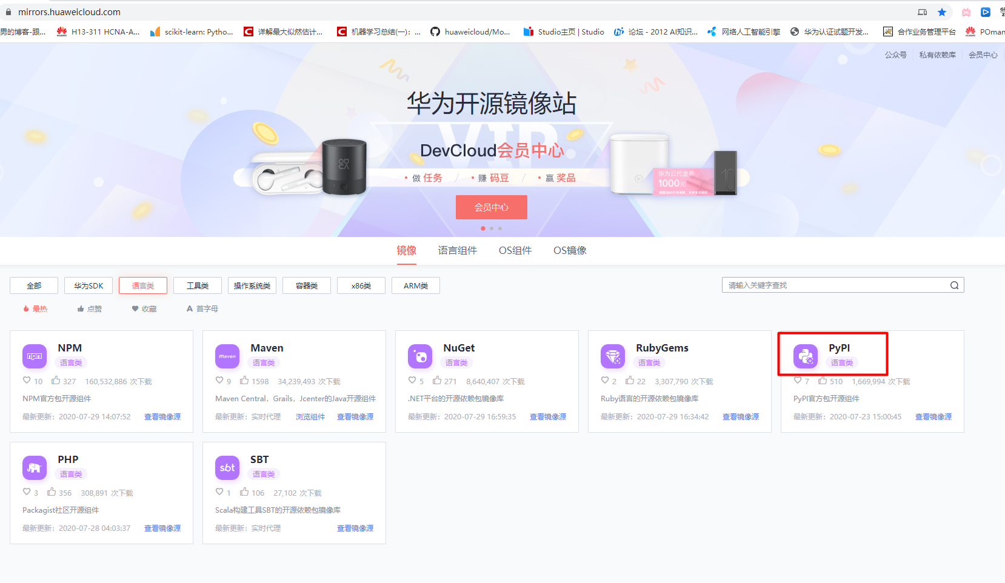
              - 华为开源镜像站

安装MindSpore
          - 激活虚拟环境
新建一个命令行窗口，输入以下命令激活MindSpore安装虚拟环境。
conda activate MindSpore
          - 输入以下命令安装MindSpore 1.7.1版本
因为版本更新较快，可以参考官网安装不同的版本：https://www.mindspore.cn/install
安装时如果遇到问题，可以搜索MindSpore论坛，或是在论坛中发帖咨询，论坛链接如下
https://bbs.huaweicloud.com/forum/forum-1076-1.html
pip install https://ms-release.obs.cn-north-4.myhuaweicloud.com/1.7.1/MindSpore/cpu/x86_64/mindspore-1.7.1-cp37-cp37m-win_amd64.whl --trusted-host ms-release.obs.cn-north-4.myhuaweicloud.com -i https://pypi.tuna.tsinghua.edu.cn/simple
          - 测试
安装成功后输入Python，在命令行中进入开发环境，输入以下命令导入MindSpore，如果没有报错则安装成功。
python
import mindspore

本地Ubuntu环境配置

Miniconda安装
从1.1.2提供的链接下载Miniconda的Linux版本对应的64位安装包，由于官方源下载速度慢，实验所用安装包为清华源下载，带有x86_64的为64位安装包。
              - Miniconda（Ubuntu）安装包下载界面
          - 找到下载的文件，然后右击文件，点击Properties，然后点击permissions，下方执行那里打勾，添加文件执行权限。
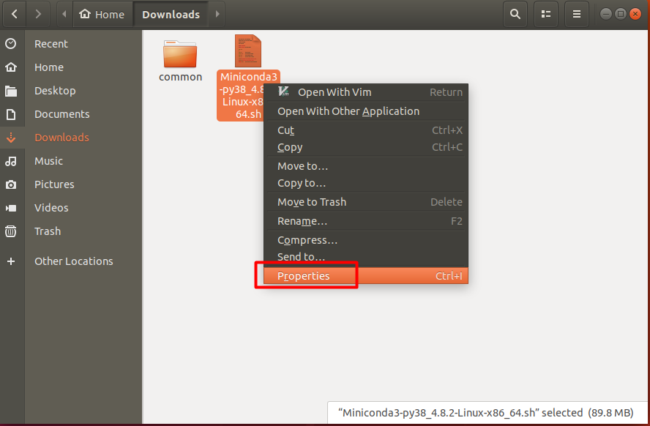
              - 文件执行权限配置界面（1）

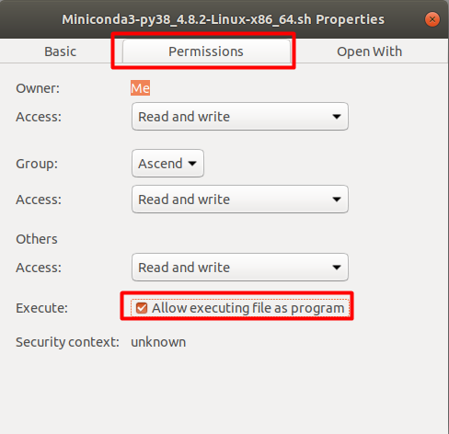
              - 文件执行权限配置界面
          - 在文件所在文件夹位置右击空白处，新建一个终端，如果使用普通用户登录，需要输入以下命令切换到bash模式。
bash
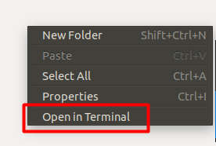
              - 新建终端界面

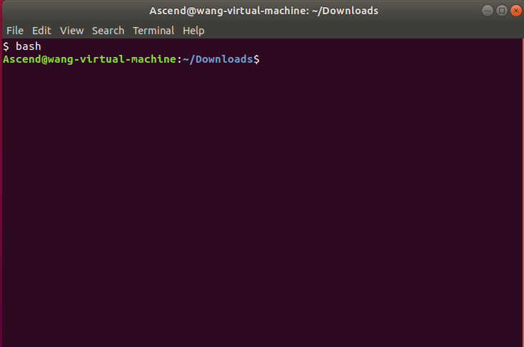
              - 切换终端到bash模式
          - 输入以下命令执行安装文件，红色部分以实际下载文件名称为准：
./Miniconda3-py38_4.8.2-Linux-x86_64.sh
          - 安装过程需要同意安装协议，默认为no，需要手动输入yes。
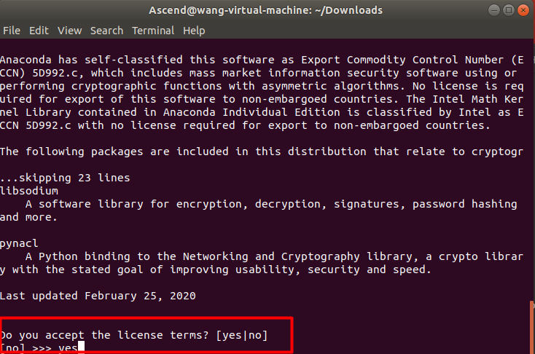
              - 同意安装协议界面
          - 安装结束需要输入yes初始化Miniconda。
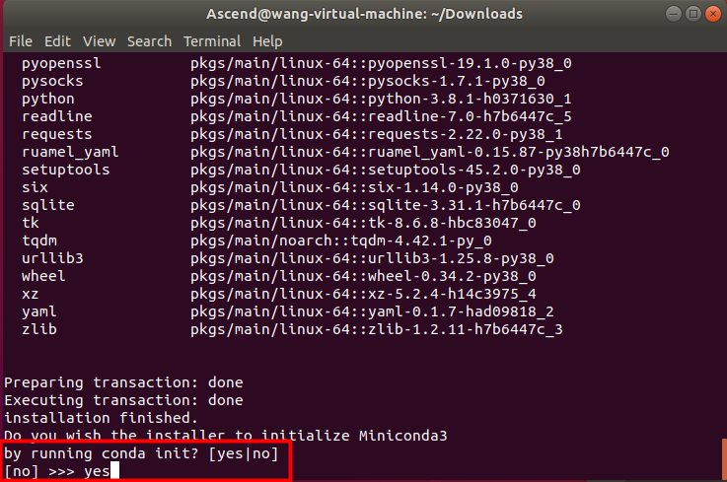
              - Miniconda初始化确认界面
          - 完成以上操作后Miniconda安装成功，需要关闭当前终端，新建一个终端完成后续操作。
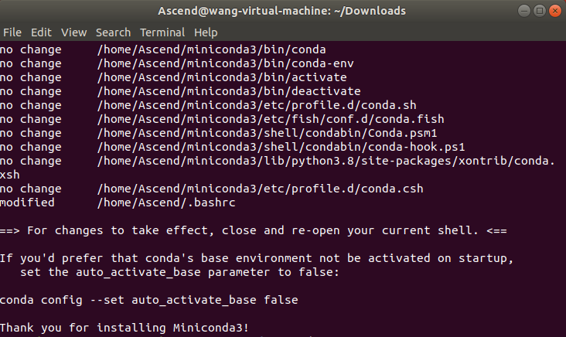
              - Miniconda安装完成界面

创建虚拟环境
          - 打开命令行窗口之后，输入以下命令创建虚拟环境，Python版本为3.7.5。
conda create -n MindSpore python==3.7.5
          - 输入以下命令可以激活对应虚拟环境：
conda activate MindSpore

Pip换源
Python可以通过pip和conda两种方式来安装包，但是两者所安装的包并不完全兼容，在实际使用过程中建议只选择一种方式来安装包，本实验使用的是pip，但是由于pip的官方源在国外，直连速度较慢，因此需要换为国内的镜像源，Ubuntu系统本身也需要换源，这里默认系统已经完成换源设置。
          - 新建一个终端，然后逐行输入以下命令，更新索引，安装vim。
sudo apt-get update
sudo apt-get install vim
          - 依次输入以下命令，创建并编辑pip配置文件：
mkdir ~/.pip/
touch ~/.pip/pip.conf
vim ~/.pip/pip.conf
          - 按i键进入编辑模式，然后将以下内容拷贝到文件中，随后按Esc键，然后输入：，再输入wq！保存并退出：
[global]
index-url = https://repo.huaweicloud.com/repository/pypi/simple
trusted-host = repo.huaweicloud.com
timeout = 120
          - 更多Python换源的内容可参考以下链接：
https://mirrors.huaweicloud.com/
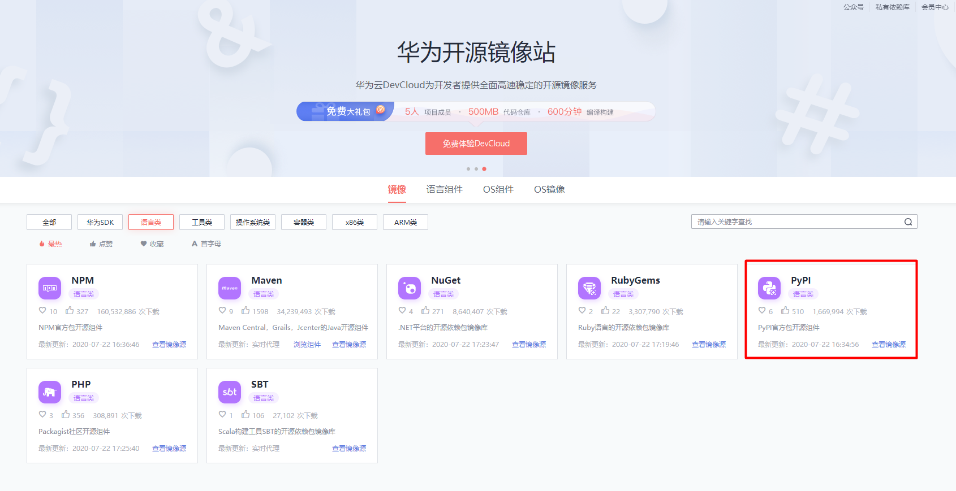
              - 华为开源镜像站界面

安装MindSpore
          - 激活虚拟环境
新建一个命令行窗口，输入以下命令激活MindSpore安装虚拟环境。
conda activate MindSpore
          - 输入以下命令安装MindSpore 1.7版本
因为版本更新较快，可以参考官网安装不同的版本：https://www.mindspore.cn/install，安装时如果遇到问题，可以搜索MindSpore论坛，或是在论坛中发帖咨询，论坛链接如下：https://bbs.huaweicloud.com/forum/forum-1076-1.html
pip install https://ms-release.obs.cn-north-4.myhuaweicloud.com/1.7.1/MindSpore/cpu/x86_64/mindspore-1.7.1-cp37-cp37m-linux_x86_64.whl --trusted-host ms-release.obs.cn-north-4.myhuaweicloud.com -i https://pypi.tuna.tsinghua.edu.cn/simple
          - 测试
安装成功后输入Python，在命令行中进入开发环境，输入以下命令导入MindSpore，如果没有报错则安装成功。
python
import mindspore

本地IDE使用配置（本地安装）

Jupyter notebook配置
Jupyter notebook通过终端（命令行）启动，然后通过浏览器编辑代码，对于不同的操作系统差异不大，这部分内容适用于Windows、Ubuntu。

Jupyter notebook安装
          - 在任意位置启动一个终端（命令行），然后输入以下命令激活miniconda的base环境：
# Windows：
activate

# Ubuntu：
conda activate
          - 依次输入以下命令安装jupyter notebook和ipykernl：
pip install jupyter
pip install ipykernel
          - 激活你创建的虚拟环境，如MindSpore，然后输入以下命令安装ipykernl：
# Windows：
activate MindSpore
pip install ipykernel

# Ubuntu：
conda activate MindSpore
pip install ipykernel

          - 输入以下命令将当前环境添加到jupyter notebook的kernel中，其中第一个标红部分为虚拟环境的名称，必须与创建的虚拟环境名称一致，第二个标红部分为jupyter notebook中的显示名称，可根据自己喜欢取名：
python -m ipykernel install --user --name MindSpore --display-name "MindSpore(1.7.1)"
          - 重复步骤3、步骤4，把所有虚拟环境都添加到jupyter notebook的kernel中。

Jupyter notebook内核切换
          - 在放有代码的文件夹启动一个终端，随后输入以下命令启动jupyter notebook，Windows系统可直接在地址栏输入以下命令启动jupyter notebook：
jupyter notebook
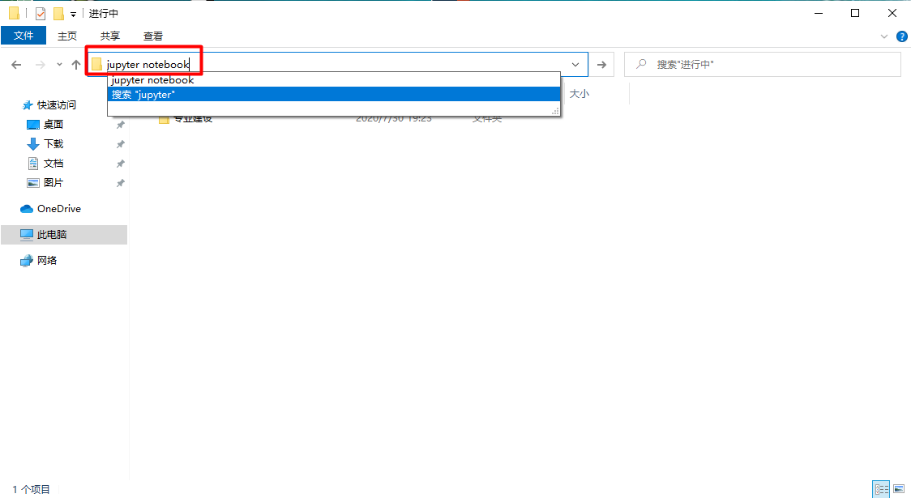
              - Windows启动Jupyter notebook
          - Jupyter notebook启动成功后会自动打开浏览器，如果浏览器没有弹出，可以根据命令行提示自己粘贴url到浏览器地址。
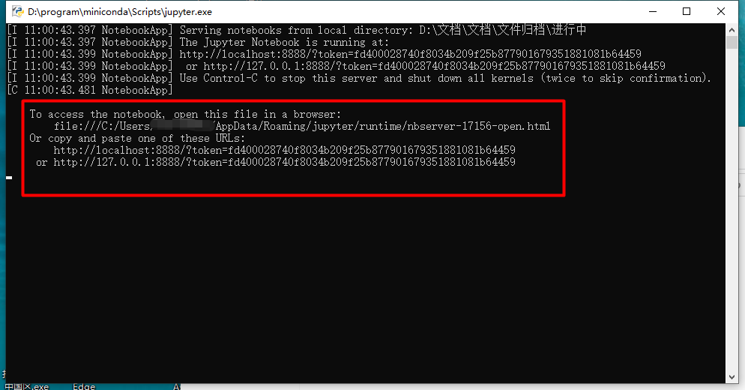
              - Jupyter notebook后台日志
          - 点击右上角即可创建指定kernel的文件。
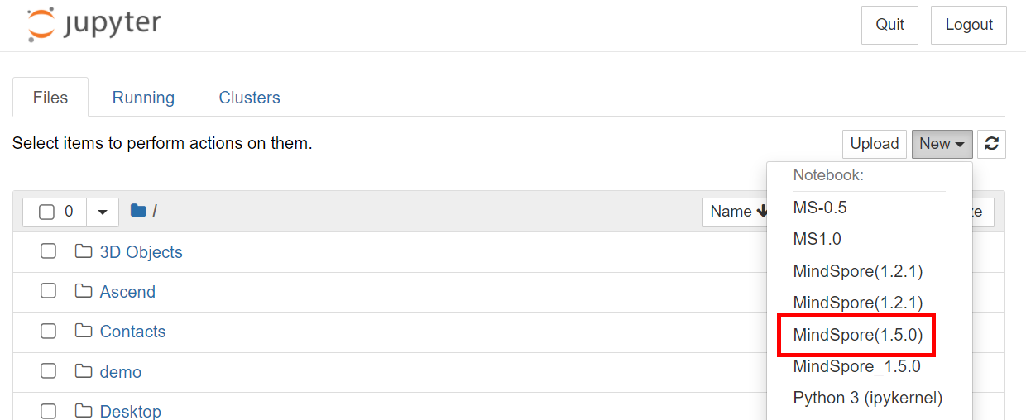
              - Jupyter notebook创建工程文件
          - 文件创建成功后也可以更改kernel，更多关于jupyter notebook的操作可以参考以下链接：
https://jupyter.org/
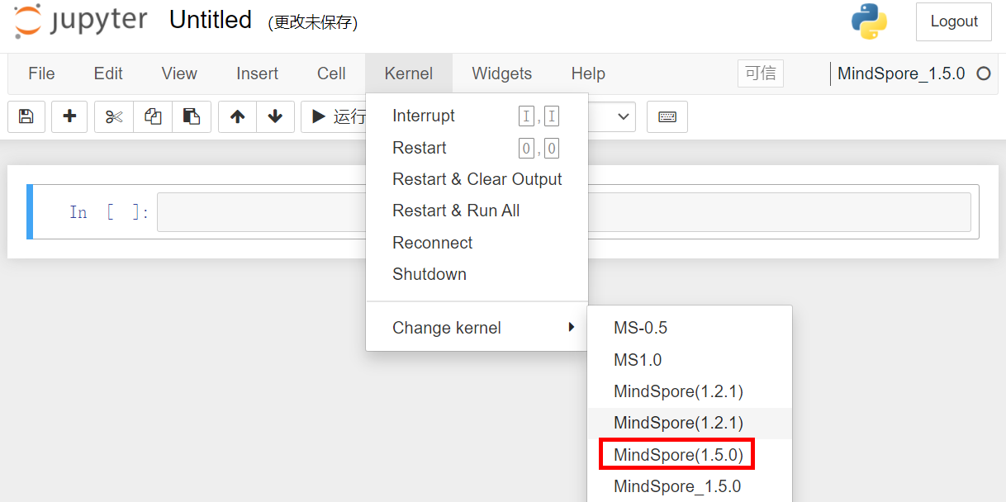
              - Jupyter notebook切换kernel

PyCharm安装
PyCharm是一款Python IDE，带有一整套可以帮助用户在使用Python语言开发时提高其效率的工具，比如调试、语法高亮、Project管理、代码跳转、智能提示、自动完成、单元测试、版本控制。此外，该IDE提供了一些高级功能，以用于支持Django框架下的专业Web开发，相较于Jupyter notebook，PyCharm功能更为强大。

PyCharm安装（Windows）
          - 通过1.1.2提供的链接下载PyCharm社区版，然后双击安装包进行安装。
          - 选择软件安装位置，可根据自己需求更改位置。
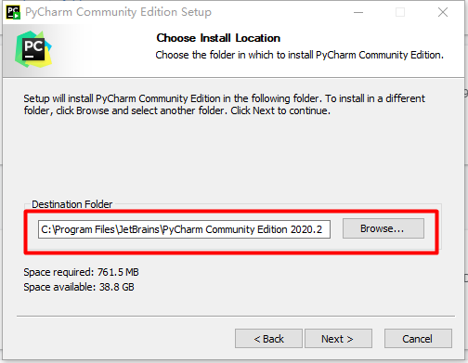
              - PyCharm安装位置选择
          - 勾选增加环境变量和右键关联功能，随后点击下一步即可安装完成，安装完成后需要重启电脑，勾选增加环境变量之后可以在命令行中输入PyCharm来启动程序，勾选右键关联功能则可以在新建文件夹的同时初始化一些PyCharm工程配置文件。
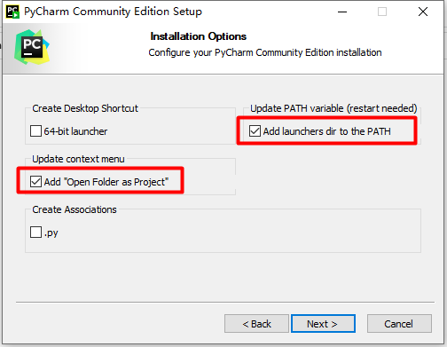
              - PyCharm安装设置选项
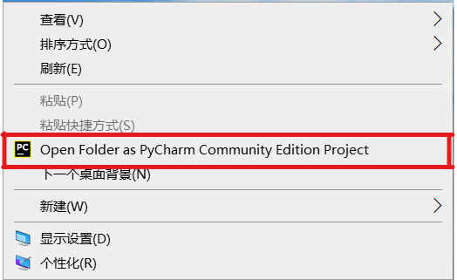
              - PyCharm右键关联功能
          - 打开PyCharm，然后勾选同意隐私协议。
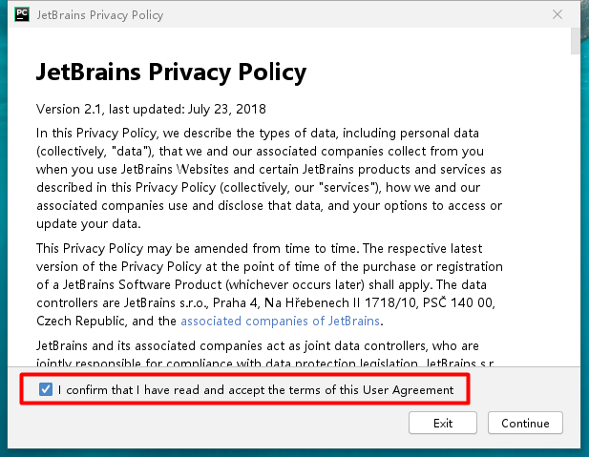
              - PyCharm同意隐私协议界面
          - 进入程序个性化设置界面，如果想使用默认设置也可点击左下角跳过。
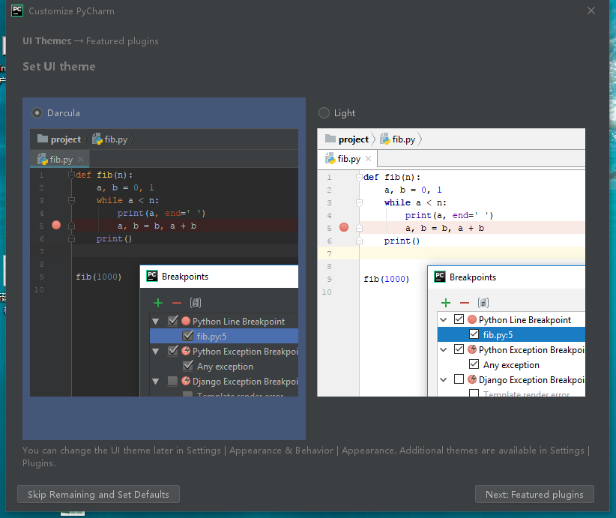
              - PyCharm个性化设置界面
          - 随后进入程序开始界面，点击新建工程。
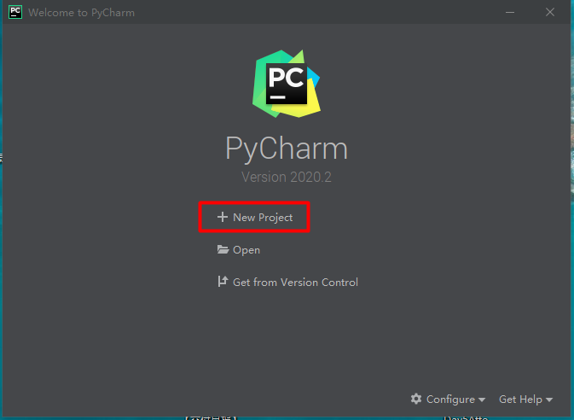
              - PyCharm开始界面
          - 接下来需要设置Python解释器位置，也就是告诉PyCharm使用哪个虚拟环境来运行代码，选择Existing interpreter，然后点击右边三个点。
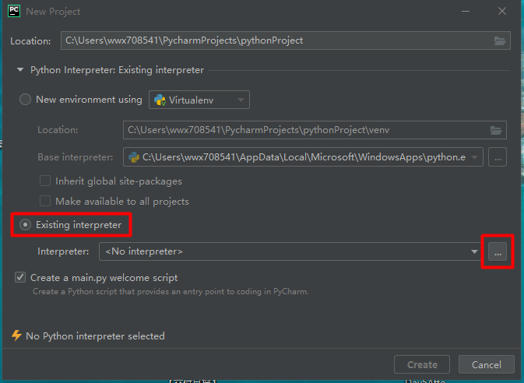
              - PyCharm解释器设置（1）
          - 因为使用的是Miniconda创建的虚拟环境，所以左侧选择Conda Environment，然后右侧点击下拉三角，解释器会自动带出，无需点击右边三个点，勾选Make available to all projects，这样后面不用每次创建工程都重复这一步。
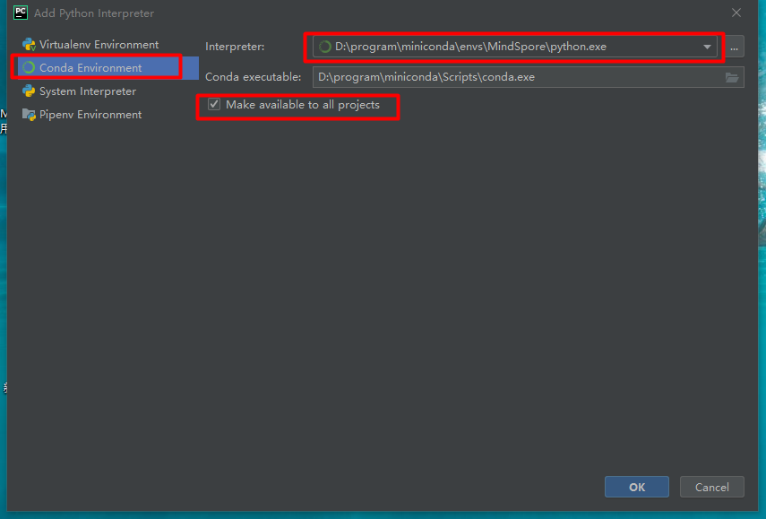
              - PyCharm解释器设置（2）
          - 设置完成后，点击create即可创建成功。
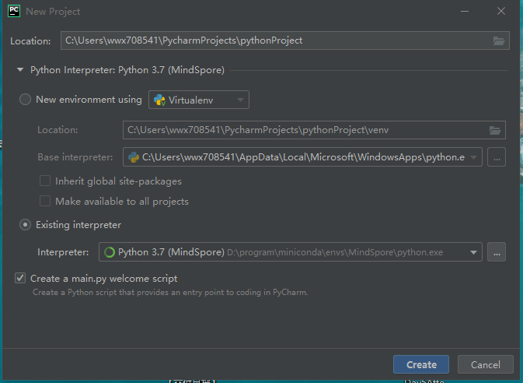
              - PyCharm工程创建界面

PyCharm安装（Ubuntu）
          - 通过1.1.2提供的链接下载PyCharm社区版，然后将下载的压缩包拷贝到想要安装的文件夹位置，在当前文件夹空白处右击，新建一个终端。
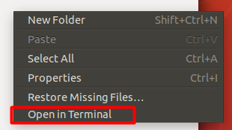
              - Ubuntu新建终端界面
          - 依次输入以下命令先进入bash模式，随后解压压缩包，红色部分以实际名称为准，可按tab键补齐：
bash
tar -zxvf PyCharm-community-2020.2.tar.gz
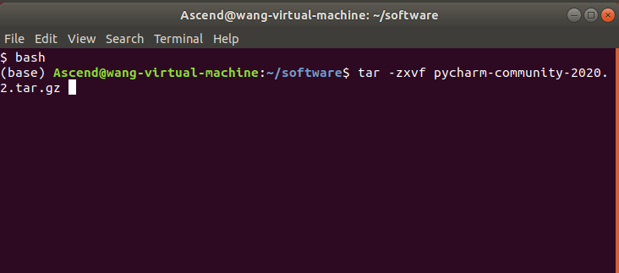
              - Ubuntu解压文件界面
          - 输入以下命令进入PyCharm解压路径的bin目录，红色部分以实际路径为准：
cd PyCharm-community-2020.2/bin/
          - 输入以下命令启动PyCharm：
./PyCharm.sh
          - 勾选同意PyCharm隐私协议，点击继续。
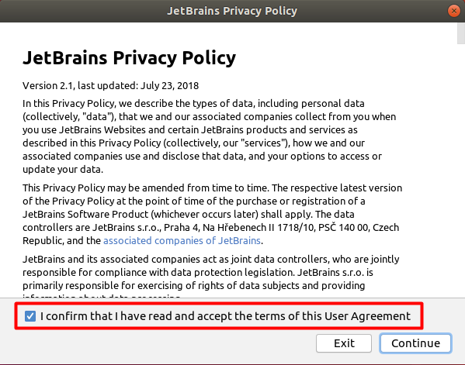
              - PyCharm隐私协议同意界面
          - 选择不共享个人数据。
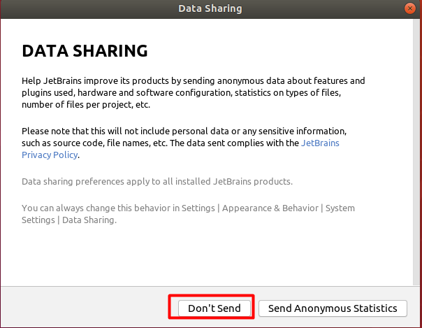
              - PyCharm数据共享设置界面
          - 进入程序个性化设置界面，如果是第一次使用，会有一些引导，也可以点击左下角直接跳过个性化设置界面。
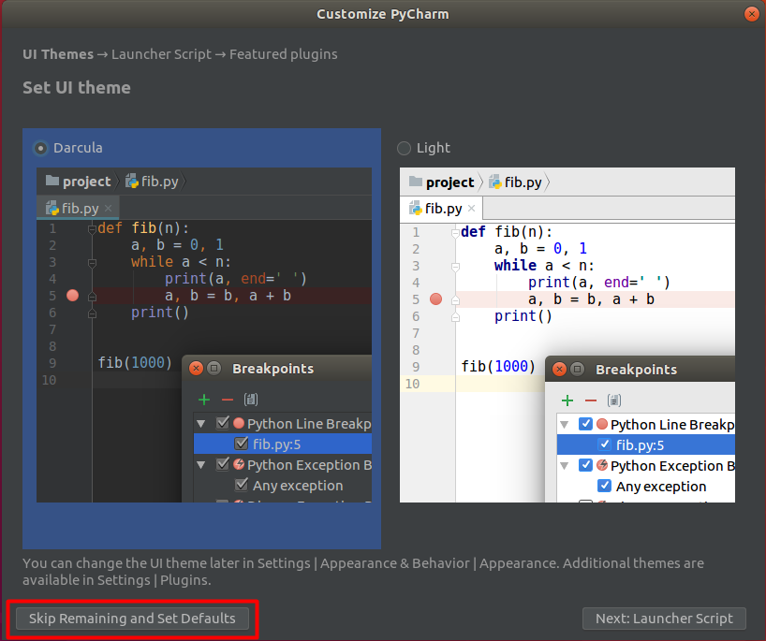
              - PyCharm个性化设置界面
          - 设置完成后进入PyCharm开始界面，点击新建工程。
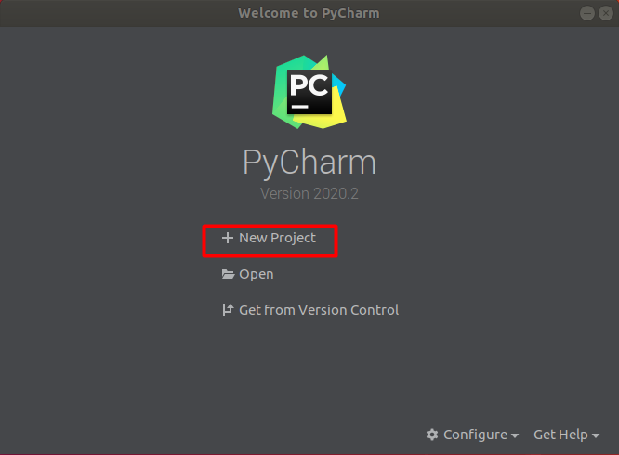
              - PyCharm开始界面
          - 接下来需要设置Python解释器位置，也就是告诉PyCharm使用哪个虚拟环境来运行代码，选择Existing interpreter，然后点击右边三个点。
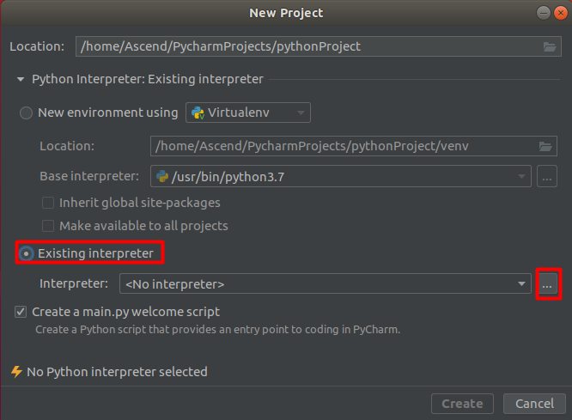
              - PyCharm解释器设置界面（1）
          - 因为使用的是miniconda创建的虚拟环境，所以左侧选择Conda Environment，然后右侧点击下拉三角，解释器会自动带出，无需点击右边三个点，勾选Make available to all projects，这样后面不用每次创建工程都重复这一步。
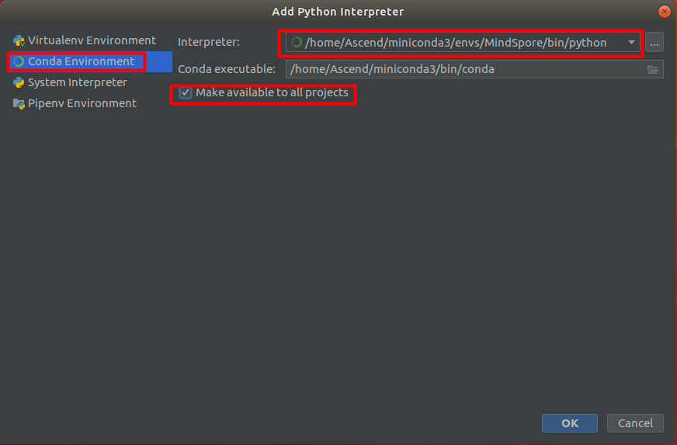
              - PyCharm解释器设置界面（2）
          - 设置完成后，点击create即可创建成功。
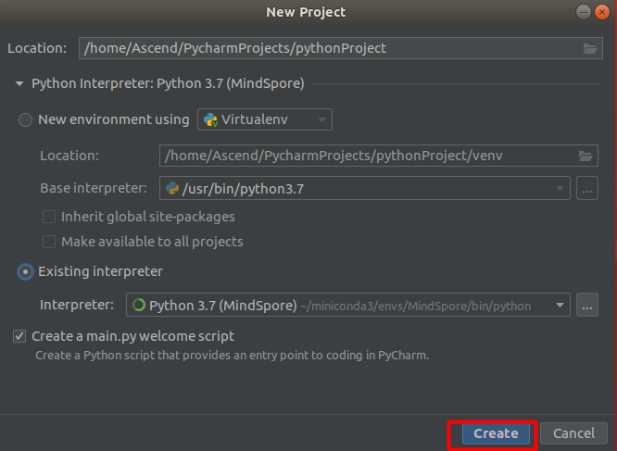
              - PyCharm工程创建界面

PyCharm使用
PyCharm可以设置多个Python解释器，然后在实际编写代码时进行切换，但是同时只能使用一个Python解释器。

PyCharm内核切换
          - 进入一个工程界面后，点击左上角File、Settings，然后进入工程设置界面。
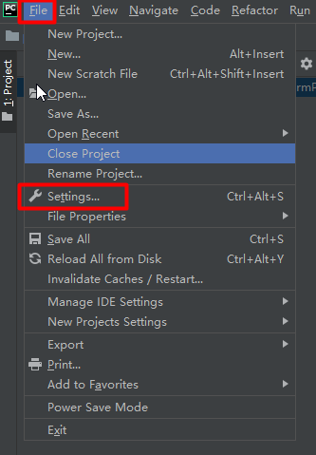
              - PyCharm（Windows、Ubuntu）工程设置界面
          - 选择左侧工程下面的Python Interpreter，然后右侧下拉选择解释器。
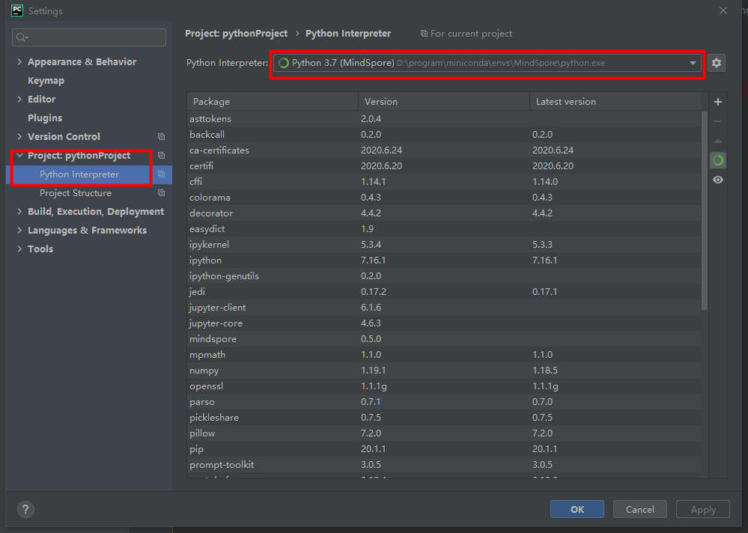
              - PyCharm工程解释器切换界面（1）
          - 如果里面没有想要的虚拟环境，可以点击show all，然后点击右上角加号，重复5.2部分里设置解释器的步骤。
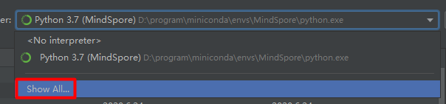
              - PyCharm工程解释器切换界面（2）
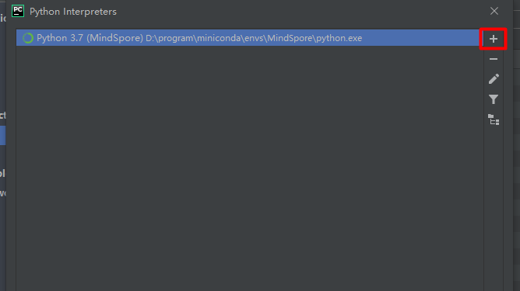
              - PyCharm工程解释器切换界面（3）

线上服务环境搭建（推荐）
本章介绍在华为云服务ModelArts及ECS内，针对训练场景搭建MindSpore1.7开发环境以及推理场景搭建MindSpore1.7运行环境。具体包含2种方式：
- 购买ModelArts服务-Jupyter Notebook开发实例——训练用
- 购买ECS服务-Ai1资源——推理用

ModelArts-Jupyter Notebook开发环境搭建-训练用
在华为云ModelArts平台上创建AI框架为Mindspore-1.7、硬件环境为Ascend 910+ARM的开发环境。
          - 进入华为云ModelArts控制台
在华为云ModelArts主页，点击“管理控制台”进入ModelArts的管理页面。

              - 华为云ModelArts主页
          - 创建Notebook训练作业
控制台区域选择“华北-北京四”，在左侧菜单栏中选择“开发环境”的“Notebook”，点击进入Notebook创建页面。
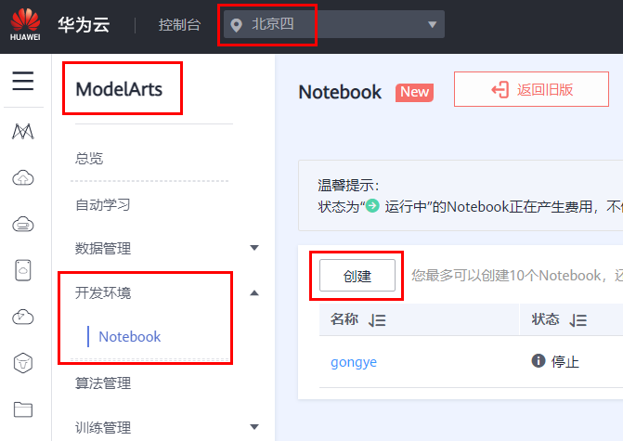
              - ModelArts控制台
点击“创建”按钮，创建一个新的Notebook，其配置如下：
名称：自定义。
自动停止：建议勾选，1小时。
镜像：Ascend+ARM算法开发和训练基础镜像。
类型：ASCEND。
规格：Ascend: 1*Ascend910|CPU: 24核 96GB。
存储配置：默认存储（50GB），亦可选择EVS，支持自定义存储规格且为专属资源。
如图所示：
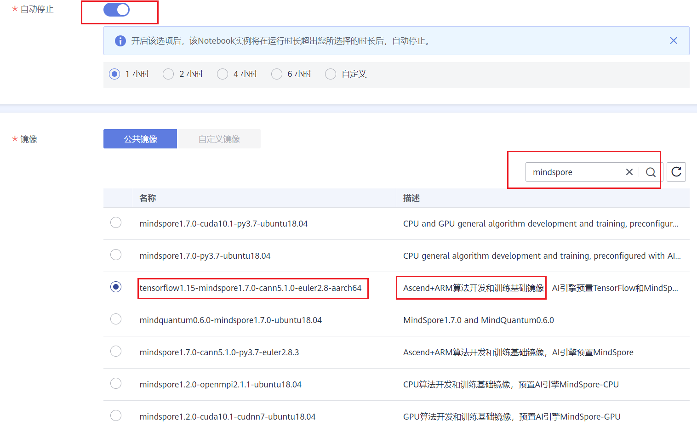
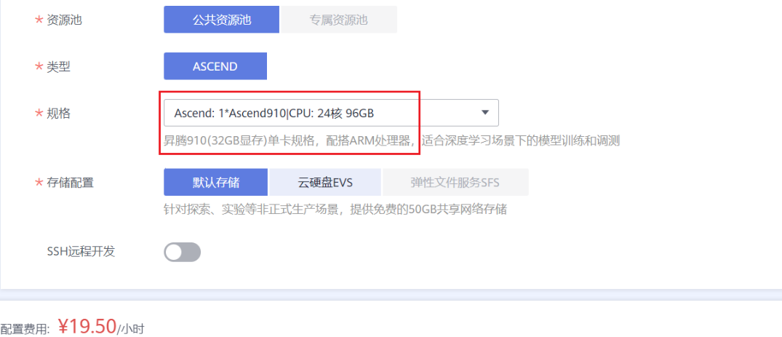
              - Notebook创建配置
配置完成之后“立即创建”，规格确认无误之后“提交”。
          - 启动Notebook进入开发环境
当上一步创建好Notebook状态显示为“运行中”时，在右侧操作中“打开”，即可进入在线编程页面。
              - Notebook实例入口
可以在此页面创建或编辑MindSpore的项目，如图所示：
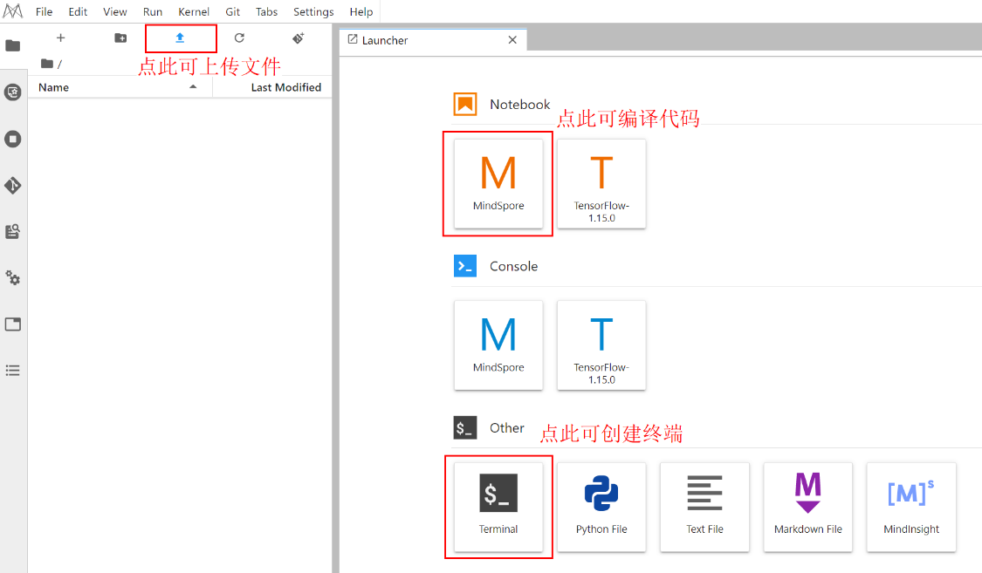
              - Notebook开发页面
*注意：Notebook环境内上传、创建和编辑的文件均在/home/ma-user/work目录下。
          - 停止Notebook训练作业
实验完成之后，请及时关闭Notebook训练作业，避免产生不必要的资源浪费。
登录华为云ModelArts控制台，在“操作”栏选择“停止”操作。
如下图所示：

              - 及时停止Notebook
至此训练用的线上Notebook环境搭建完成。

购买ECS服务-Ai1资源——推理用

创建ECS弹性云服务器
          - 进入华为云ECS控制台
在华为云ECS主页，点击“管理控制台”进入ECS的管理页面。
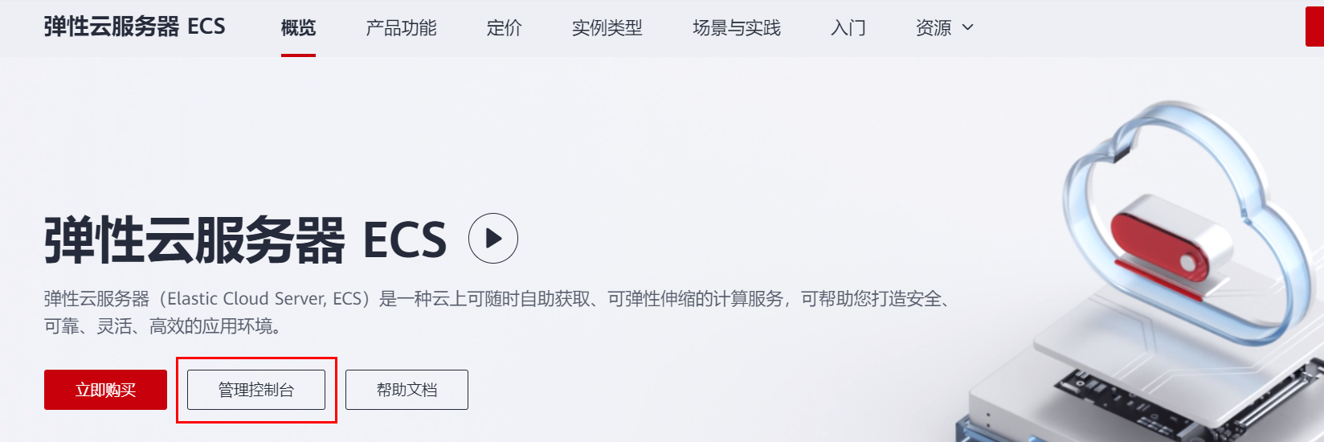
              - 华为云ECS主页
          - 创建弹性云服务器
控制台区域选择“华北－北京四”，在左侧菜单栏中选择“弹性云服务器”，在右上角“购买弹性云服务器”。
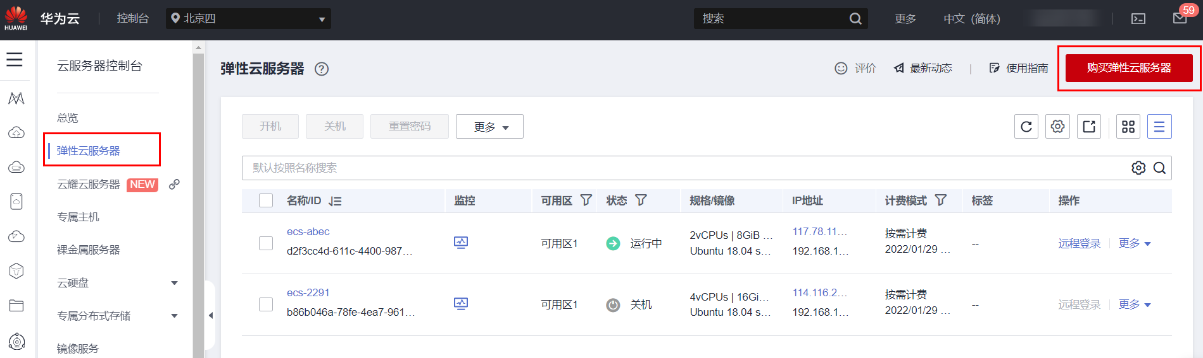
              - ECS 控制台
在“基础配置”里，选择如下配置：
计费模式：按需计费。
区域：华北-北京四。
CPU架构：x86计算。
规格： AI加速型 | ai1s.large.4 | 2vCPUs | 8GiB | 1 * HUAWEI Ascend 310/1 * 8G。
镜像：公共镜像，Ubuntu，Ubuntu 18.04 server 64bit for Ai1s(40GB)。
系统盘：通用型SSD，40GB。
如图所示：
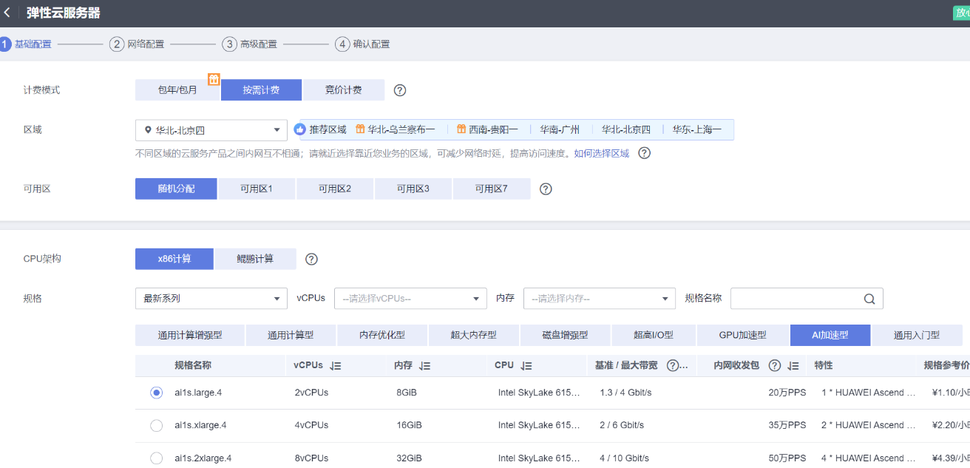
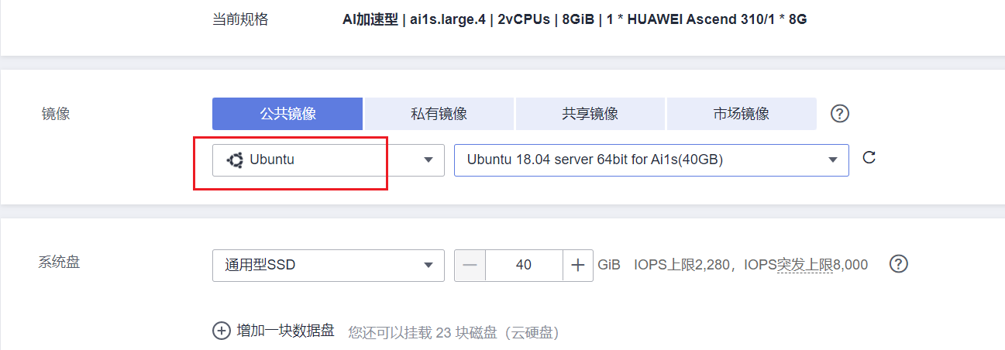
              - ECS基础配置
基础配置完成之后，选择“下一步”，进行网络配置。
在“网络配置”里，选择如下配置：
网络：可以前往控制台创建新的虚拟私有云，按默认配置即可。
拓展网卡：无。
安全组：选择默认安全组。
弹性公网IP：现在购买。
线路：全动态BGP。
公网带宽：按流量计费。
宽带大小：自定义，200Mbit/s。
释放行为：勾选随实例释放。
如图所示：
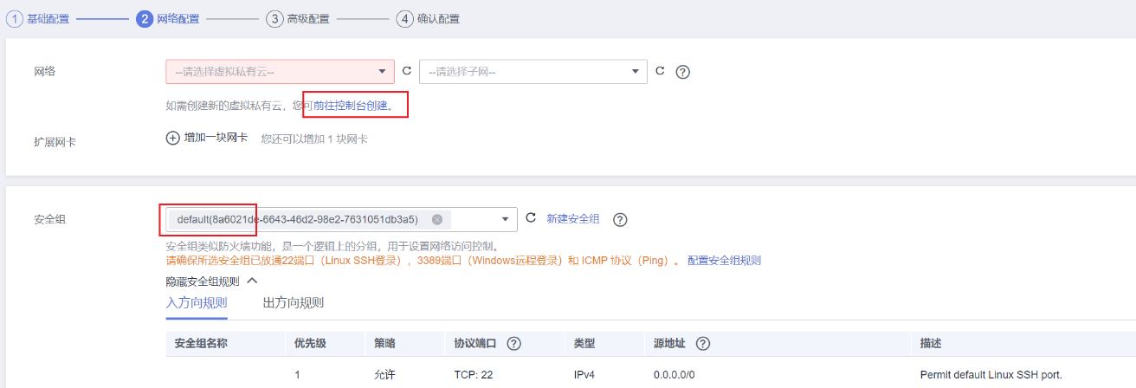

              - ECS网络配置
网络配置完成之后，选择“下一步”，进行高级配置。
在“高级配置”里，选择如下配置：
云服务器名称：可以自定义。
登录凭证：密码。
用户名：root。
密码：自定义（后续登录使用，需谨记）。
云备份：暂不购买。
云服务器组：无。
高级选项：无。
如图所示：
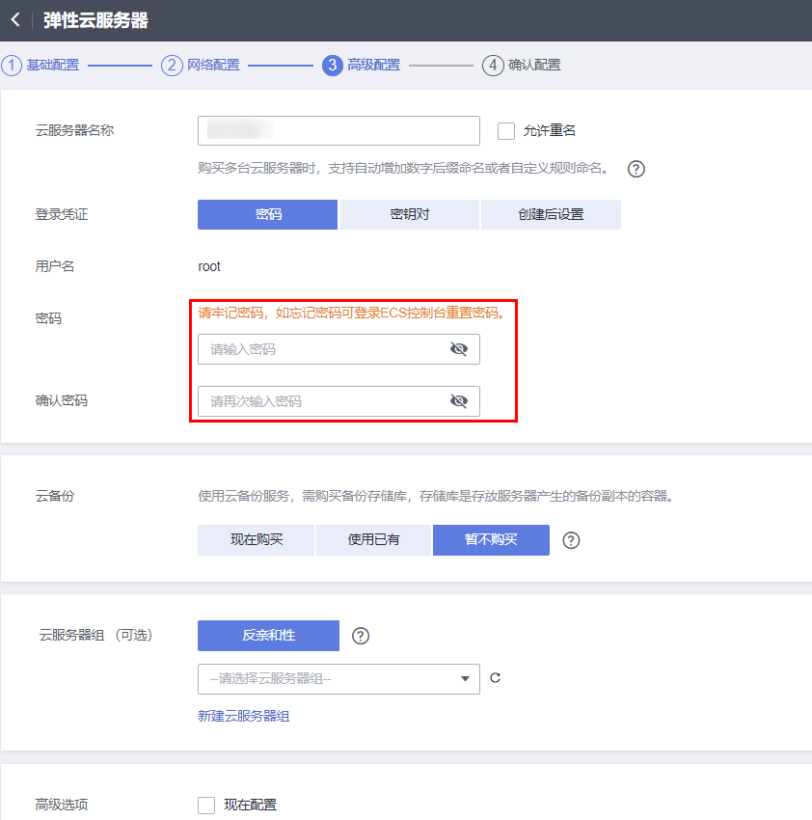
              - ECS高级配置
高级配置完成之后，选择“下一步”，确认配置。
在“确认配置”里，选择如下配置：
协议：勾选我已阅读并同意《镜像免责声明》。
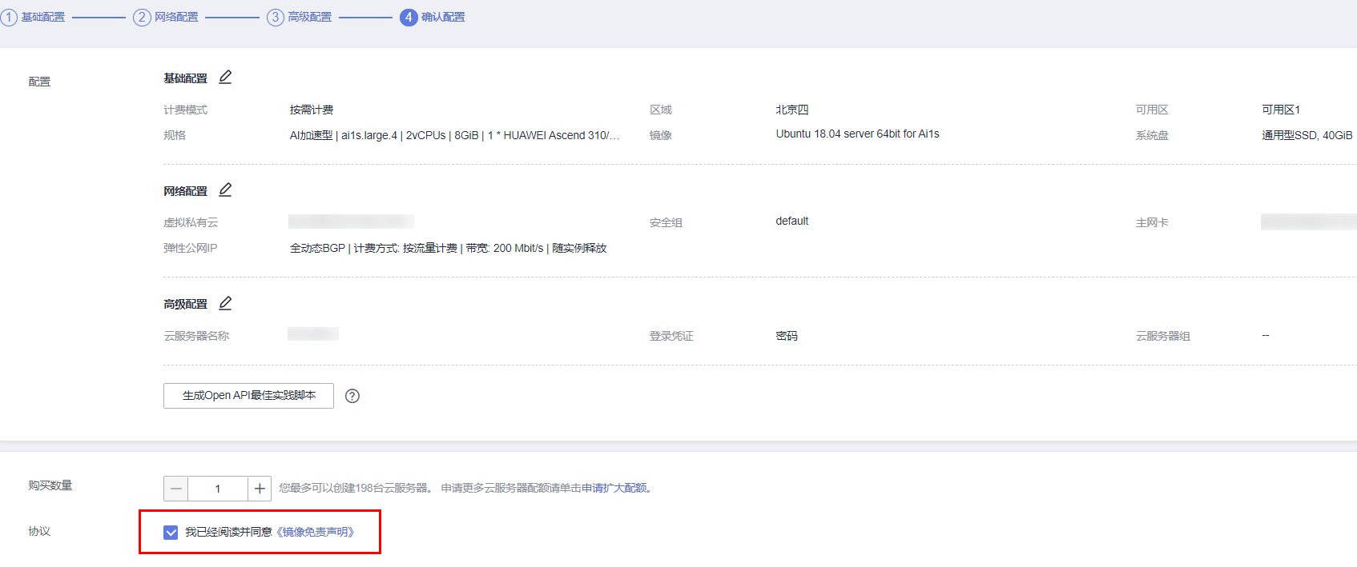
              - ECS 确认配置
确认配置完成之后，选择“立即购买”。
“任务提交成功”之后，选择“返回服务器列表”即可回到弹性云服务器的管理控制台，看到已创建的ECS弹性云服务器正在运行中。
* 注意在“IP地址”显示的弹性公网IP地址，后续会用到。

              - ECS弹性云服务器创建成功

MobaXterm连接ECS
          - 下载MobaXterm （21.2及以上版本皆可）
进入MobaXterm 的官网主页：https://mobaxterm.mobatek.net/
选择“Home Edition”，下载“MobaXterm Home Edition v21.x （Portable edition）”。
下载完成之后解压MobaXterm_Portable_v21.x.zip文件。
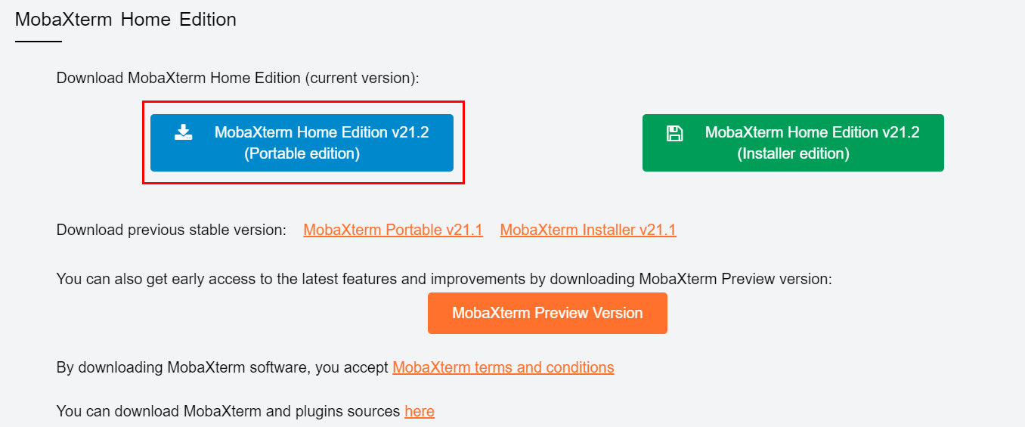
              - 下载界面
          - 使用MobaXterm远程连接弹性云服务器
进入解压后的MobaXterm_Portable_v21.x文件夹，打开MobaXterm_Personal_21.x.exe文件，选择菜单栏的“Session”；
之后进入“Session settings”页面，远程链接选择“SSH”协议，输入创建ECS弹性云服务器后显示的弹性公网IP地址，选择指定用户名“Specify username”，用户名为“root”，配置完成之后选择“OK”提交。
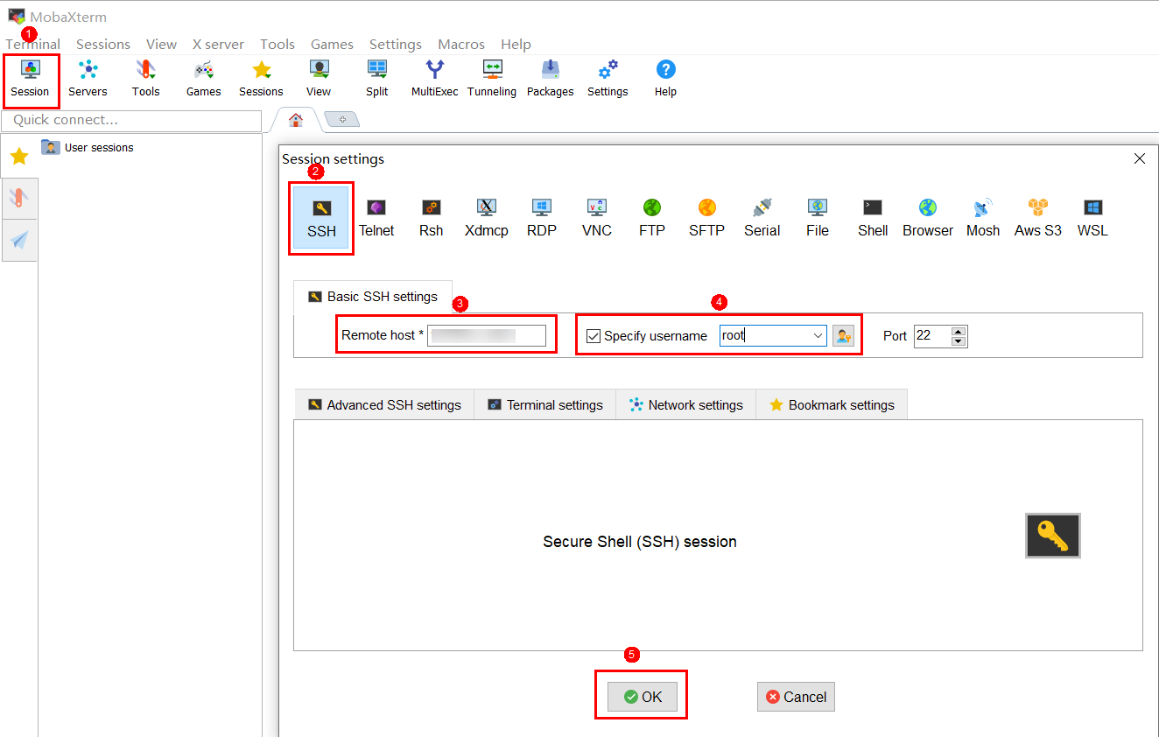
              - MobaXterm远程连接
MobaXterm 登录ECS需输入密码，在创建ECS弹性云服务器的步骤2中，高级配置里已自定义了弹性云服务器root用户密码，在此输入即可。
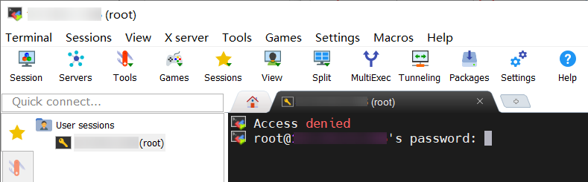
              - MobaXterm 登录ECS需输入密码
MobaXterm远程链接弹性云服务器成功，后续还需进一步配置弹性云服务器的云上环境。
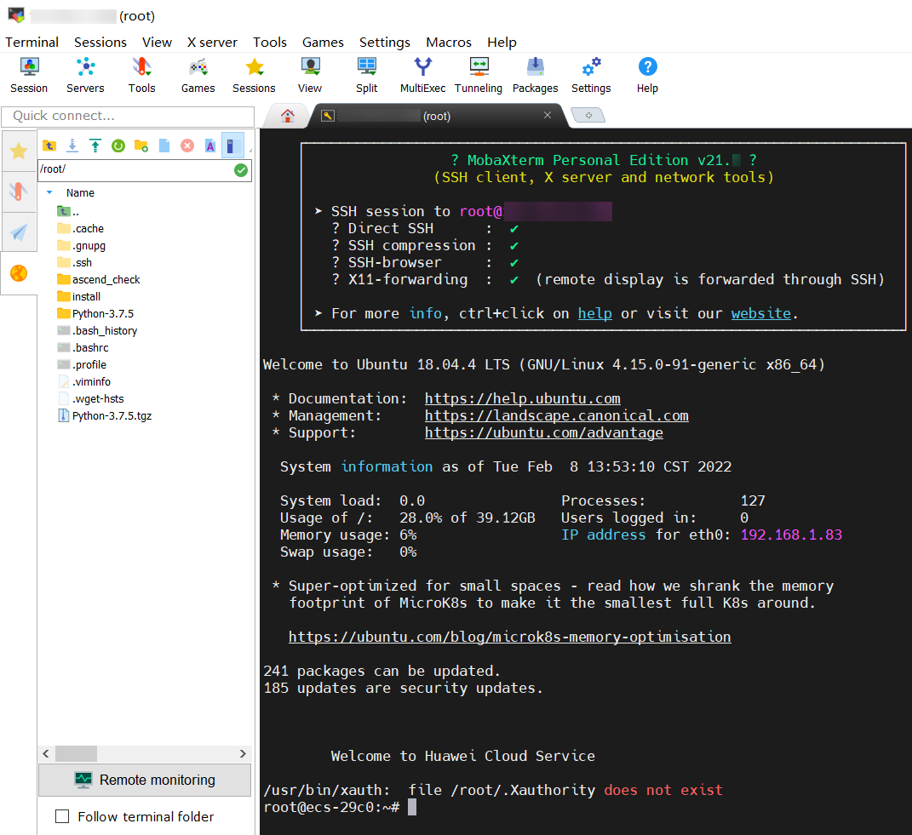
              - MobaXterm 登录成功界面

更新ECS弹性云服务器的环境
目前创建的弹性云服务器内有Python3.7.5，以及昇腾AI处理器配套软件包：npu-driver（20.1.0）和Ascend-cann-toolkit（20.1.rc1），可在/root/install/目录下查看：
A300-3010-npu-driver_20.1.0_ubuntu18.04-x86_64.run
Ascend-cann-toolkit_20.1.rc1_linux-x86_64.run
但当前npu-driver和Ascend-cann-toolkit版本较低，需要更新至与MindSpore1.7匹配的版本，具体查看MindSpore官网：https://www.mindspore.cn/versions
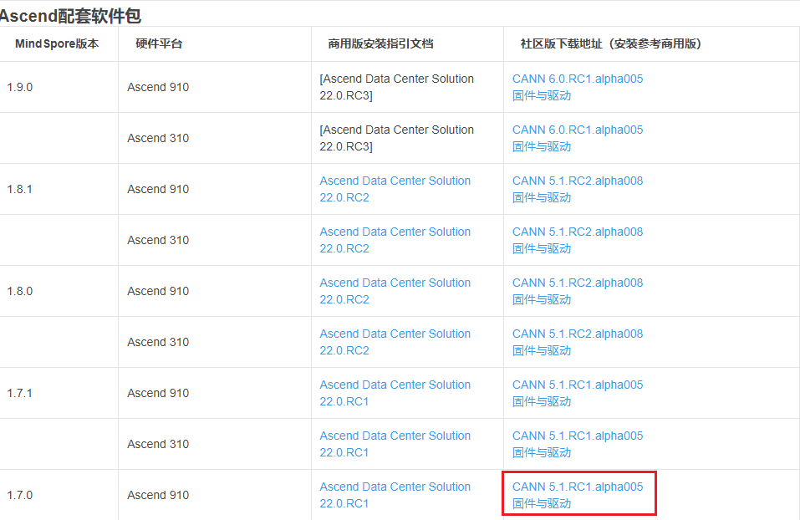
因此我们下载与CANN5.1 RC1 alpha005配套的cann-toolkit与npu-driver包。点击蓝色链接，找到Ascend-cann-toolkit_5.1.RC1.alpha005_linux-x86_64.run，点击软件包下载备用：
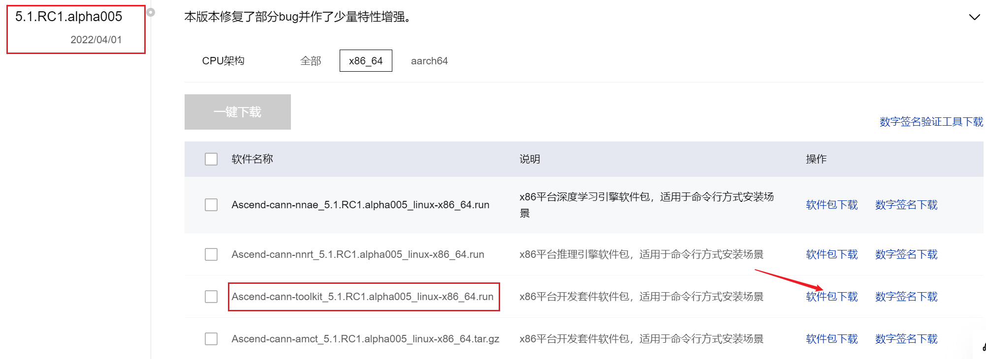
请按如下操作逐步，在MobaXterm界面更新ECS弹性云服务器环境。
          - 更新软件包
sudo apt update # 更新软件列表
sudo apt upgrade # 更新软件
sudo apt autoremove # 清除不必要的依赖
sudo apt autoclean # 清除缓存
sudo apt clean # 清除软件包缓存
          - 更新Cmake
CMake作用编译构建MindSpore的工具，要求版本3.18.3及以上；
首先清除旧版cmake (3.10.2)，过程中需输入y确认成都。/：
sudo apt autoremove cmake
下载并解压新版Cmake (3.20.1)：
mkdir codes # 创建codes文件夹
cd codes # 进入codes文件夹
wget https://github.com/Kitware/CMake/archive/refs/tags/v3.20.1.tar.gz --no-check-certificate # 下载
tar -zxvf v3.20.1.tar.gz # 解压
cd CMake-3.20.1
安装Cmake：
./bootstrap
make
sudo make install
回到主目录：
cd
          - 安装Gflags
Gflags是一种命令行解析工具，可以解析用命令行执行文件时传入的参数。
下载并解压Gflags（2.2.2）：
cd codes # 进入codes文件夹
wget https://github.com/gflags/gflags/archive/refs/tags/v2.2.2.tar.gz --no-check-certificate
tar -zxvf v2.2.2.tar.gz
cd gflags-2.2.2/
安装Gflags（2.2.2）：
mkdir build && cd build
export CXXFLAGS=-D_GLIBCXX_USE_CXX11_ABI=0
cmake .. -DBUILD_SHARED_LIBS=ON
make -j 10
sudo make install
回到主目录：
cd
          - 配置Python环境
cd /usr/local/bin
ln -s /usr/local/python3.7.5/bin/pip3 pip3
pip3 install --upgrade pip
回到主目录：
cd
          - 更新固件与驱动npu-driver
在上文cann-toolkit页面，通过链接跳转获取固件与驱动npu-driver：
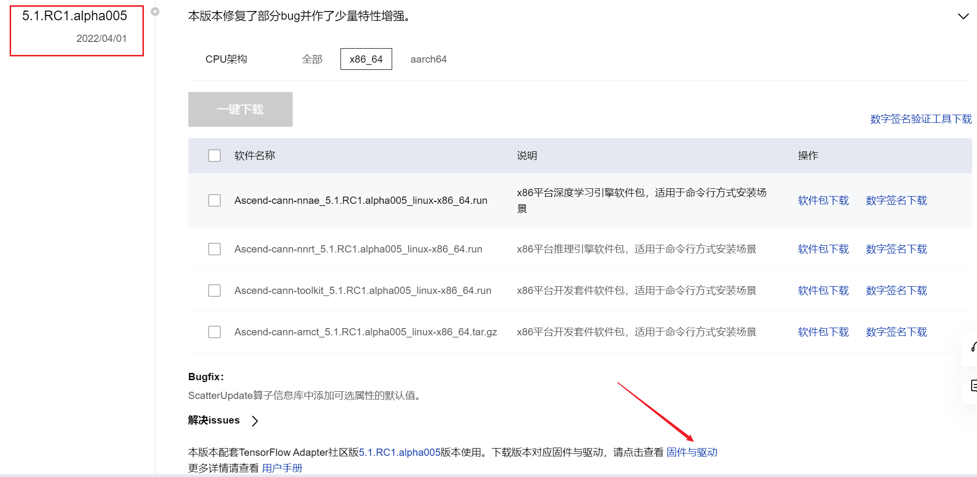
或直接访问：https://www.hiascend.com/hardware/firmware-drivers?tag=community
在“固件与驱动”的“社区版”里，选择如下配置：
产品系列：AI加速卡。
产品型号：Atlas 300I 推理卡（型号：3010）。
CANN版本：5.1.RC1.1 alpha001
固件与驱动版本：1.0.15.3 alpha。
CPU架构：x86
操作系统： Ubuntu，18.04.5。
如图所示：
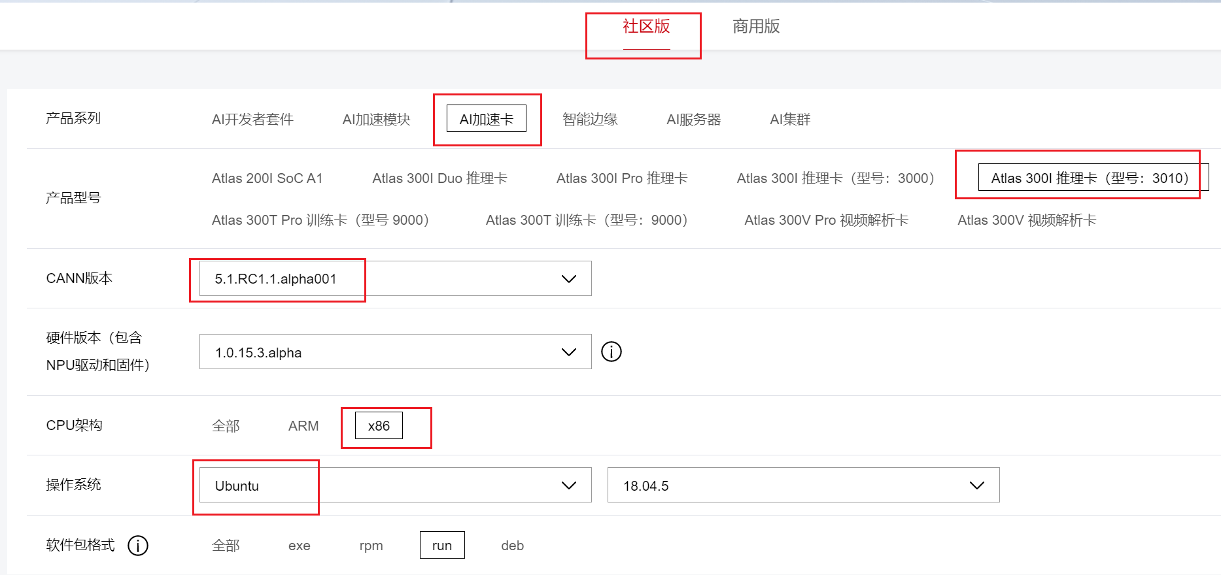
选择A300-3010-npu-driver_22.0.0.3_linux-x86_64.run下载：
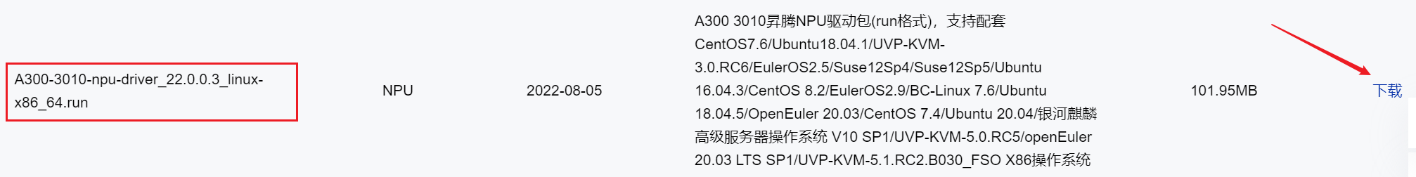
              - 下载固件和驱动
下载完成之后，将A300-3010-npu-driver_22.0.0.3_linux-x86_64.run上传至服务器/root/install 目录下，安装之前首先要卸载旧版驱动。
卸载旧版驱动：
cd install
sudo ./A300-3010-npu-driver_20.1.0_ubuntu18.04-x86_64.run --uninstall
卸载成功之后提示：
Driver package uninstall success! Reboot needed for uninstallation to take effect!
在华为云的云服务器控制台重启弹性云服务器，在“操作”栏打开“更多”，选择“重启”。
如图所示：
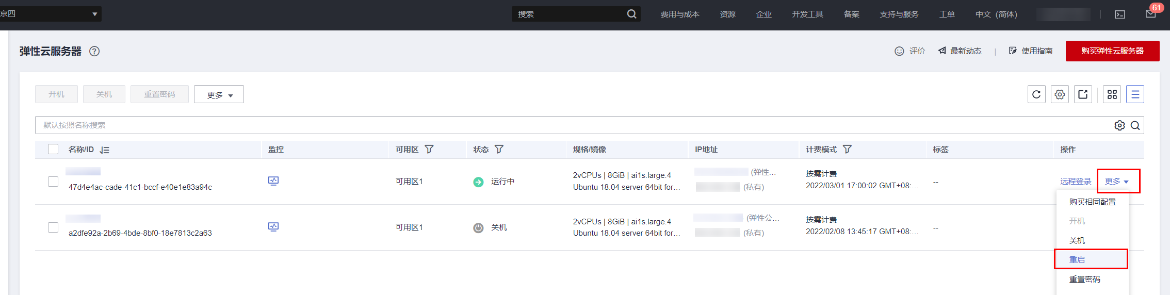
              - 重启弹性云服务器
重启完毕后，使用MobaXterm重新连接华为云ECS弹性云服务器，继续操作。
安装新版驱动：
cd install
chmod a+x A300-3010-npu-driver_22.0.0.3_linux-x86_64.run
sudo ./A300-3010-npu-driver_22.0.0.3_linux-x86_64.run --upgrade
安装成功之后提示：
Driver package install success! The new version takes effect immediately.
回到主目录：
cd
          - 更新cann-toolkit（5.1.RC1.alpha005）
将上文下载好的Ascend-cann-toolkit_5.1.RC1.alpha005_linux-x86_64.run上传至服务器/root/install 目录下。
更新cann-toolkit:
cd install
chmod a+x Ascend-cann-toolkit_5.1.RC1.alpha005_linux-x86_64.run
sudo ./Ascend-cann-toolkit_5.1.RC1.alpha005_linux-x86_64.run --upgrade
更新成功之后显示：
Ascend-cann-toolkit_5.1.RC1.alpha005_linux-x86_64 upgrade success,The install path is /usr/local/Ascend !
回到主目录：
cd
          - 设置环境变量
source /usr/local/Ascend/ascend-toolkit/set_env.sh
          - 验证npu-driver及cann-toolkit是否安装成功
npu-smi info
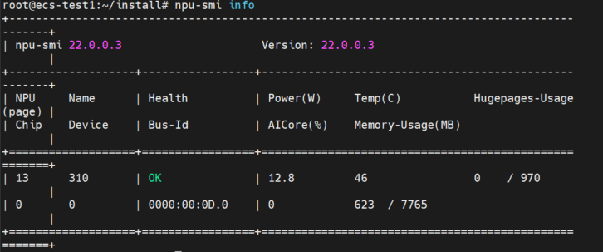

安装第三方库
更新源：
pip3 install --upgrade pip
pip3 config set global.index-url https://mirror.baidu.com/pypi/simple
安装本实验所需的第三方库（opencv，matplotlib，easydict等）：
pip3 install opencv-python-headless
pip3 install matplotlib
pip3 install easydict
pip3 install protobuf==3.13.0
*注意：docker环境下需下载opencv-python-headless，非docker环境下只需下载opencv-python。

安装GCC和gmp
sudo apt-get install gcc-7 libgmp-dev -y

安装MindSpore
安装MindSpore1.7版本：
pip3 list # 查看现有包
pip3 install https://ms-release.obs.cn-north-4.myhuaweicloud.com/1.7.0/MindSpore/ascend/x86_64/mindspore_ascend-1.7.0-cp37-cp37m-linux_x86_64.whl --trusted-host ms-release.obs.cn-north-4.myhuaweicloud.com -i https://pypi.tuna.tsinghua.edu.cn/simple
安装缺失环境：
pip3 install decorator
pip3 install sympy
pip3 install attrs
pip3 install absl-py
          - 测试MindSpore
使用昇腾310算子测试MindSpore是否安装成功。
切换至codes目录：
cd ~/codes
下载昇腾310算子并解压：
wget --no-check-certificate https://obs.dualstack.cn-north-4.myhuaweicloud.com/mindspore-website/sample_resources/ascend310_single_op_sample.zip
unzip -x ascend310_single_op_sample.zip
运行tensor_add_sample算子：
cd ascend310_single_op_sample
cmake . -DMINDSPORE_PATH=`pip3 show mindspore-ascend | grep Location | awk '{print $2"/mindspore"}' | xargs realpath`
make
./tensor_add_sample
运行成功输出：
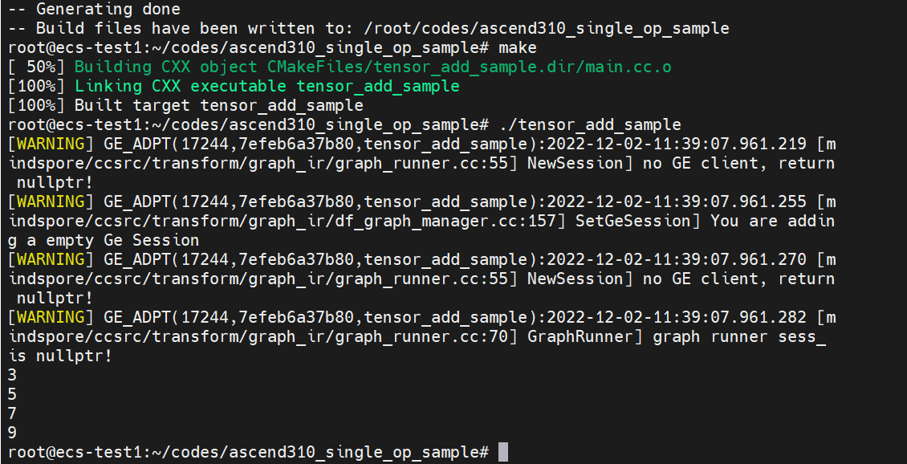
              - 算子运行成功
回到主目录：
cd

安装MindX SDK mxVision(可选)
          - 下载MindX SDK mxVision（2.0.3）：
https://www.hiascend.com/software/mindx-sdk/mxVision/community-history
在“mxVision 社区版历史版本”里，选择“2.0.3”版本，打开“软件包下载”的下拉框，硬件架构选择“x86_64”，点击“操作”栏的“软件包下载”下载Ascend-mindxsdk-mxvision_2.0.3_linux-x86_64.run。
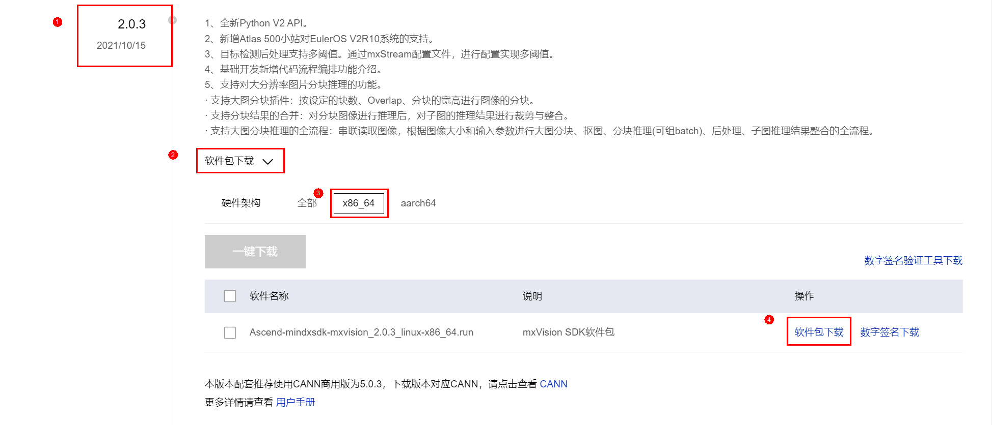
              - 下载mxVision x86安装包
下载完成之后，将Ascend-mindxsdk-mxvision_2.0.3_linux-x86_64.run上传至服务器/root/ 目录下。
          - 安装MindX SDK mxVision
切换至主目录：
cd
安装MindX SDK mxVision：
chmod +x Ascend-mindxsdk-mxvision_2.0.3_linux-x86_64.run
./Ascend-mindxsdk-mxvision_2.0.3_linux-x86_64.run --install
安装成功之后显示：
The installation is successfully, please execute '. /root/mxVision/set_env.sh' to activate environment variables.
激活mxVision环境变量：
. /root/mxVision/set_env.sh
至此，MindX SDK mxVision安装成功。

关闭/删除ECS弹性云服务器
实验完成之后，请及时关闭/删除华为云ECS弹性云服务器，避免产生不必要的资源浪费。
关闭ECS弹性云服务器：
登录ECS弹性云服务器控制台，在“操作”栏的“更多”，选择“关机”操作。
如下图所示：

              - 关闭ECS弹性云服务器
删除ECS弹性云服务器：
登录ECS弹性云服务器控制台，在“操作”栏的“更多”，选择“删除”操作，由于“未释放的弹性公网IP、磁盘会继续收费”，因此需要勾选“释放云服务器绑定的弹性公网IP地址”和“删除云服务器挂载的数据盘”。
如下图所示：
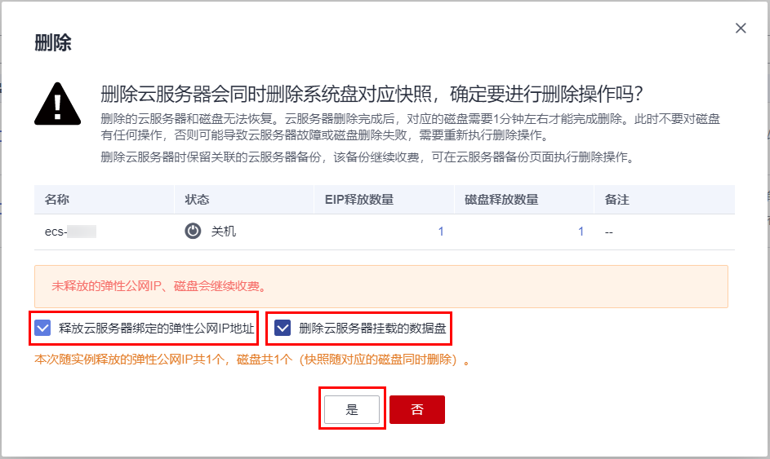
              - 删除ECS弹性云服务器

实验总结
本实验详细介绍了如何在本地系统、线上ModelArts、线上ECS服务上安装MindSpore环境。
其中本地包括Windows、Ubuntu2种系统上安装MindSpore，同时还介绍了如何安装和配置Jupyter notebook和PyCharm。
线上推荐ModelArts内购买Jupyter NoteBook开发环境的方式。另介绍如何购买ECS服务并搭建推理用环境。

